院 系 数据科学与计算机学院 班 级 1801 学 号 18308045 姓 名 谷正阳
【实验题目】文件打包实验
【实验目的】掌握文件打包的方法。
【实验说明】
- 把源程序和可执行文件放在相应的上交源码目录中。
- 截屏用按键(Ctrl+Alt+PrintScreen)截取当前窗口
- 把每段具有独立功能的代码单独写入一个函数有助于编码和调试。
【参考资料】
- C语言字符串函数：http://msdn.microsoft.com/zh-cn/library/f0151s4x(v=vs.110).aspx
- C语言程序设计：http://www.runoob.com/cprogramming/
- C语言函数分类：http://msdn.microsoft.com/zh-cn/library/2aza74he(v=vs.110).aspx
【实验环境】
- Windows + VS 2017
- Linux + gcc
【实验内容】
1、(StructSave.cpp)把输入的结构数据保存到文件中。
- 实验要求：
循环输入员工(Person)的信息，每输入一个员工的信息，立即写入文件(Persons.stru)，直到输入的姓名为exit时跳出循环。
Person的信息表示：
struct Person {
char username[USER_NAME_LEN]; // 员工名
int level; // 工资级别
char email[EMAIL_LEN]; // email地址
DWORD sendtime; // 发送时间
time_t regtime; // 注册时间
};
- 字符串函数和自定义函数(仅作参考)：
printf(),scanf_s(),strcpy_s()
int inputOnePerson(Person *personSent){…}
- 参考运行结果：
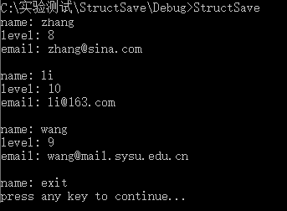
- 完成后截屏运行结果：
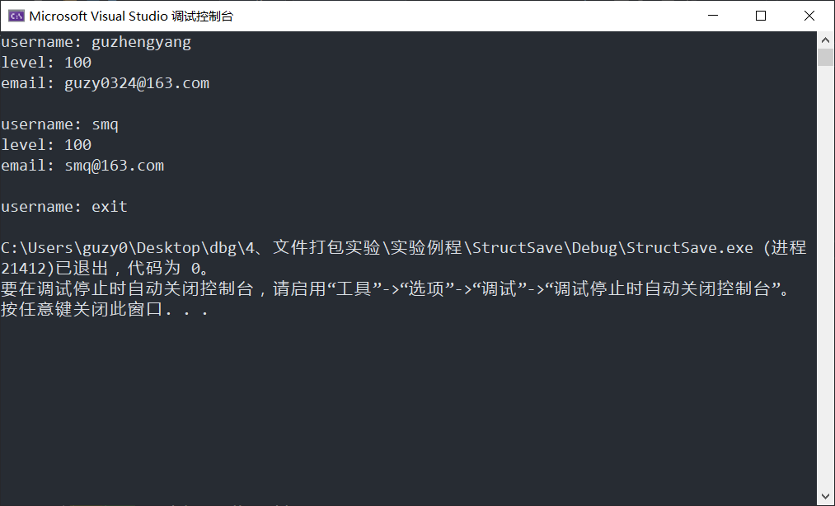
- 源代码：见附件StructSave.cpp

2、(StructRead.cpp)从文件读出结构数据并显示出来。
- 实验要求：
读出上个步骤在文件(Persons.stru)中保存的结构数据并显示出来。
- 参考运行结果：
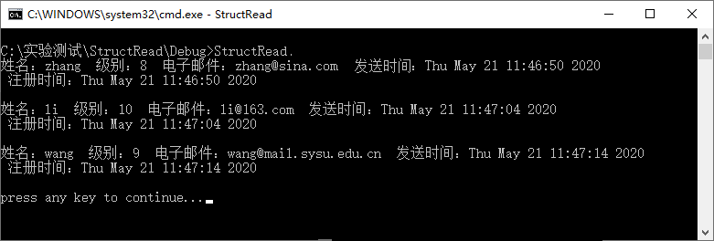
- 完成后截屏运行结果：
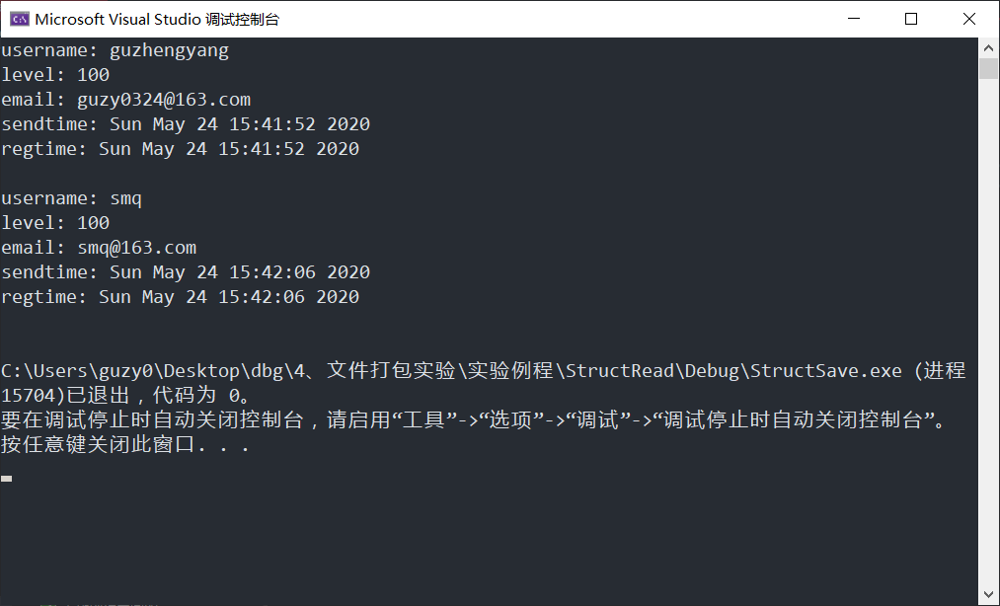
- 源代码：见附件StructRead.cpp

3、 打包文件 (FilePack.cpp)
- 实验要求：
(1) 先输入打包文件名（含路径）；
(2) 循环输入要打包的文件名（含路径），每输入一个，就把该文件的文件名（最多300字节）、文件大小(long)和文件内容写入文件FileSet.pak中，当输入文件名为exit时跳出循环。
- 老师用到的字符串函数和自定义函数(仅作参考)：
strcpy_s()，scanf_s()，printf()，strcmp(), sprint_s()—用于多个字符串和整数合并成一个字符串
strrchr()—反向查找字符
struct FileStruct {
char fileName[300];
__int64 fileSize;
};
__int64 getFileSize(char * fileName){…}
char * getFileName(char *pathName){…}
int packFile(char *srcFileName,FILE * destFile){…}
- 参考运行结果：
c:\Test下有两个文件ftp.pdf和network.pdf，c:\Test\s为空文件夹。
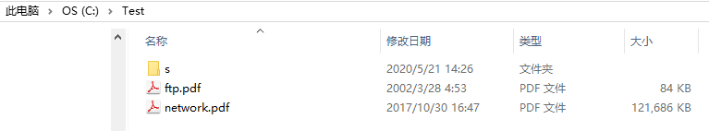
打开ftp.pdf和network.pdf
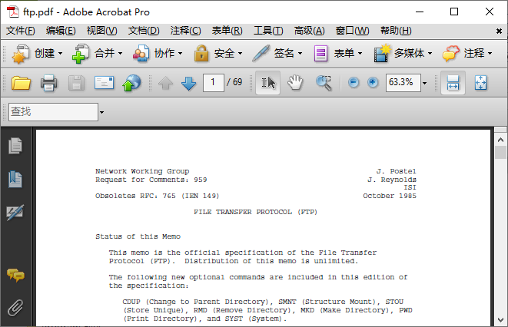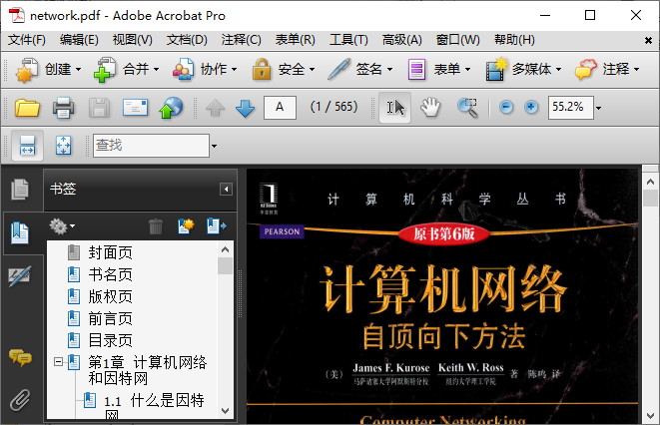

运行程序：
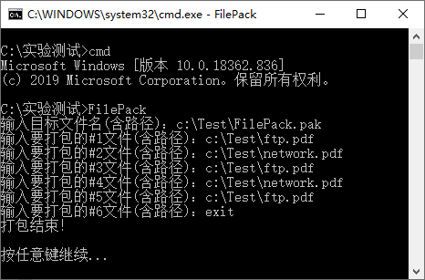
c:\Test的内容变为：
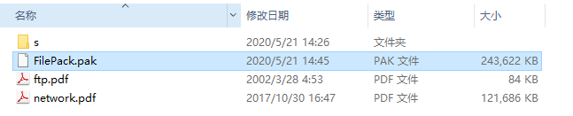
- 完成后测试截屏：
F:\temp下有两个文件123.doc和文件打包实验.pdf，F:\temp\s为空文件夹。
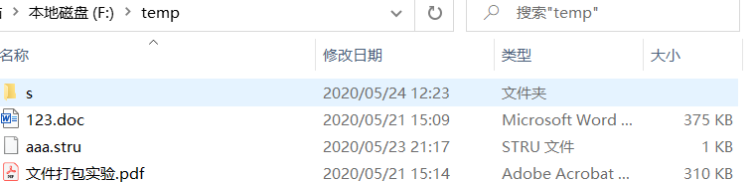
打开123.doc和文件打包实验.pdf
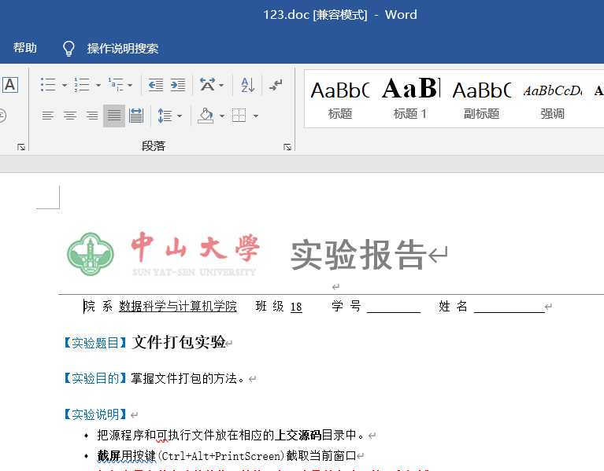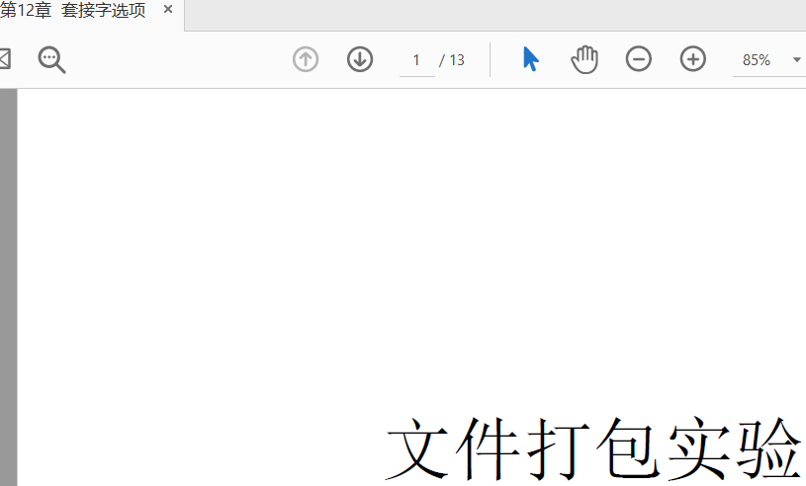
运行程序：
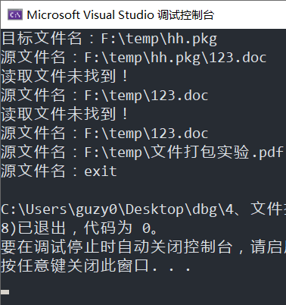
（ps.第一次未找到原因为路径错误，第二次未找到原因为被其他进程打开）
F:\temp的内容变为：
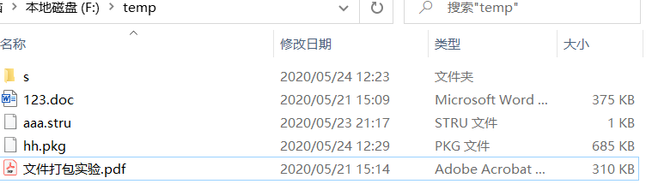
- 源代码：见附件FilePack.cpp

4、 打包文件 (FileUnpack.cpp)
- 实验要求：
- 输入解包路径
- 输入打包文件名，然后解包其中每一个文件,有重名文件时文件名加上序号（从2开始）。
- 老师用到的字符串函数和自定义函数(仅作参考)：
strcpy_s()，scanf_s()，printf()，sprint_s()
struct FileStruct {
char fileName[300];
__int64 fileSize;
};
// 拷贝filePathName中前面长度为len的字符串到fileFullName
int mystrcpy(char * fileFullName,int len,char * filePathName){…}
void getUniqueName(char *newFileName,char *filePathName){…}
int unpackFile(FILE *srcFile, char *Path) {…}
- 参考运行结果：
运行程序：
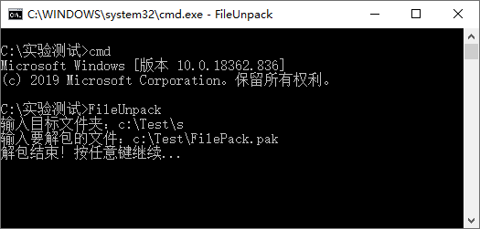

c:\Test\s的内容变为：
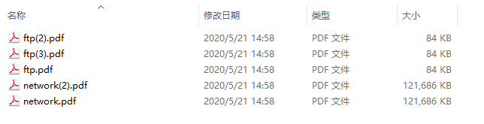
c:\Test\s下的五个文件均可打开，显示内容正常，字节数与源文件相同。
- 完成后截屏运行结果：
运行程序：
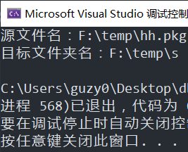
F:\temp\s的内容变为：
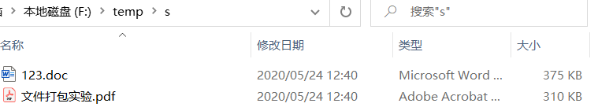
F:\temp\s下的五个文件均可打开，显示内容正常，字节数与源文件相同。
运行第二次F:\temp\s的内容变为：
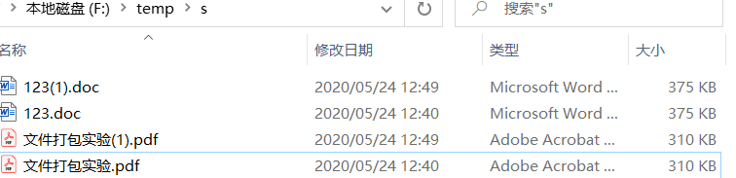
- 源代码：见附件FileUnpack.cpp

5、 与同学互测并截屏运行结果：
把打包的文件发给同学，看他是否可以取出其中文件，同样测试是否可以读出并取出同学发来的打包文件。
截屏同学发来的文件和解包结果：
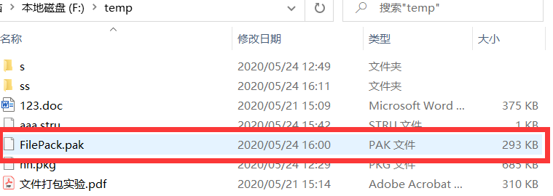
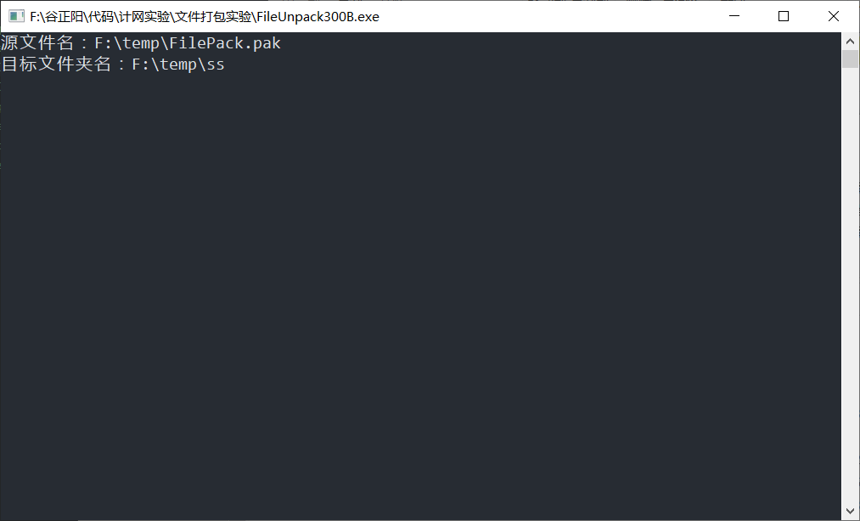
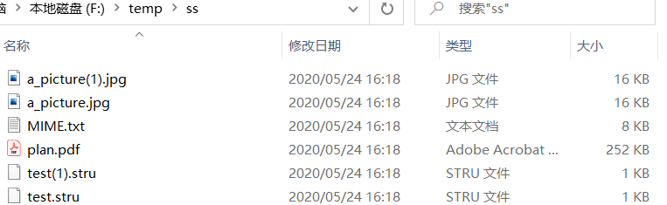

【完成情况】
是否完成以下步骤？(√完成 ×未做)
(1) [√] (2) [√] (3) [√] (4) [√] (5) [√]

互测同学的学号姓名：1830813 陈家豪
【实验体会】
为了让代码更加简洁，我学习并使用了正则表达式：
https://github.com/ziishaned/learn-regex/blob/master/translations/README-cn.md

FilePack.cpp中，利用正则表达式，从路径中提取完整的包括后缀名的文件名。
不难发现完整的文件名在路径的最后，且不包含‘/’和‘\\’字符。
因而得到下面的正则表达式：https://regex101.com/r/JhQCH6/1

FileUnpack.cpp中，也利用了正则表达式实现了将后缀名和文件名的分割。
题中要求若重名，则命名为“文件名(i).后缀名”i为一个不重复的正整数。
不难发现，‘.’和“后缀名”是一直连在一起的所以不妨查找“.后缀名”，剩下的部分就是文件名。
而且后缀名是最后一个‘.’后面的字符串，如a.txt.doc将被识别为doc文件。
得到下面的正则表达式：https://regex101.com/r/RpKH8x/1

【交实验报告】
每位同学单独完成本实验内容并填写实验报告。
交作业地点：http://103.26.79.35/netdisk/default.aspx?vm=18net
\文件上交\编程实验\文件打包
截止日期：2020年5月27日晚上9:00（周三）。
上传文件：学号_姓名_文件打包.doc
学号_姓名_文件打包.rar (源程序和可执行程序)

